Звіт про надходження запитів на інформацію до Томашпільської районної державної адміністрації за ІV квартал 2018 року

З 1 жовтня 2018 року по 31 грудня 2018 року на адресу Томашпільської районної державної адміністрації надійшло 10 запитів на інформацію.
Із них:
Отримано електронною поштою – 9 запитів, особисто – 1, поштою – запити не надходили.
Від фізичних осіб надійшло - 7 запитів;
від юридичних осіб – 3 запити (у т.ч. від громадських організацій).
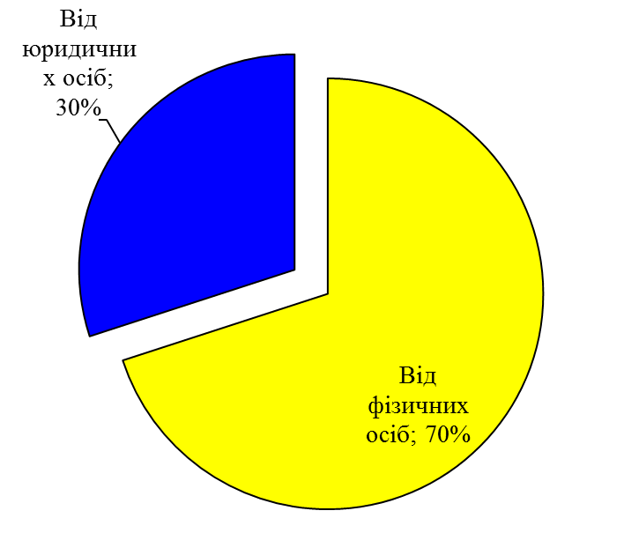

Запитувачі звернулися з проханням надати інформацію, що стосувалася 10 питань, а саме:

- культури та культурної спадщини – 2;
- комунального господарства – 1;
- земельних відносин – 1;
- праці і заробітної плати – 1;
- партійність керівництва РДА – 3;
- інші питання – 2.
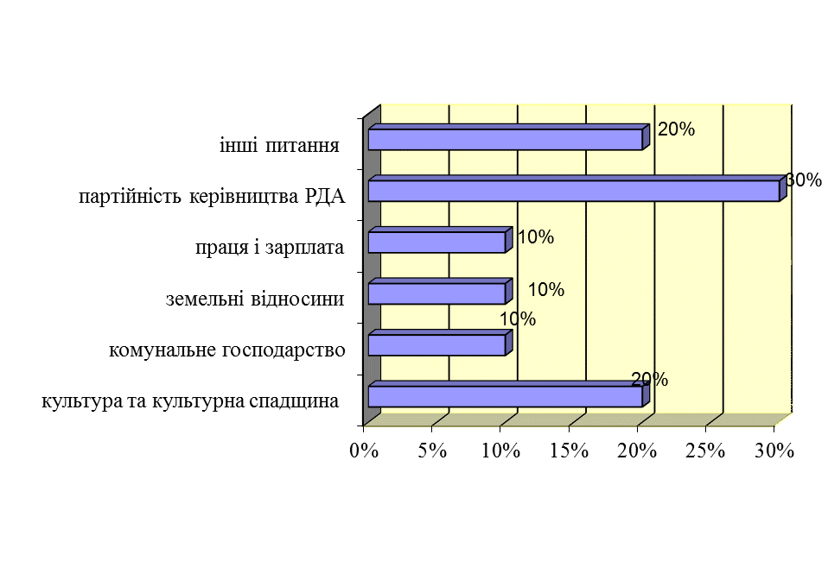

За результатами розгляду запитів:
- задоволено запити на інформацію у встановлений Законом України «Про доступ до публічної інформації» термін – 10;
- надіслано належним розпорядникам інформації - 0;
- відмовлено у задоволенні – 0.

З 13.05.2011 року по 31 грудня 2018 р. на адресу Томашпільської районної державної адміністрації надійшло 190 запитів на інформацію.
Із них:
- отримано поштою – 20 запитів,
- електронною поштою – 161 запит,
- особисто – 9 запитів.

Від фізичних осіб надійшло 67 запитів;
від юридичних осіб – 123 (у т.ч. громадські організації – 74, ЗМІ - 1).

За результатами розгляду запитів:
- задоволено запити на інформацію у встановлений Законом України «Про доступ до публічної інформації» термін –166;
- надіслано належним розпорядникам інформації - 17;
- відкликано виконання – 1;
- відмовлено у задоволенні – 6.

Керівник апарату районної
державної адміністрації В.І. Калась

Сулима А.О. - 2-15-46

